Guide för filöverföring/delning av enhet i VMware Horizon Client

- Logga in på servern så att du kan se dina VDI miljöer, klicka sedan på kugghjulet/settings eller högerklicka på någon av VDI miljöerna och tryck på settings.
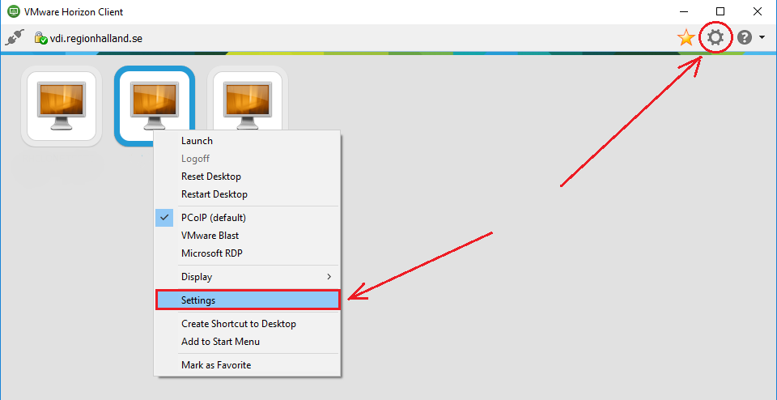

- 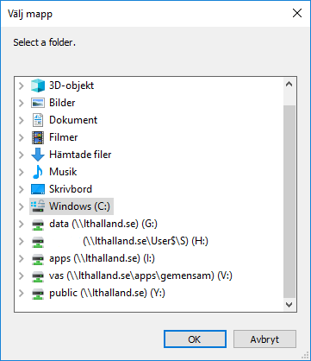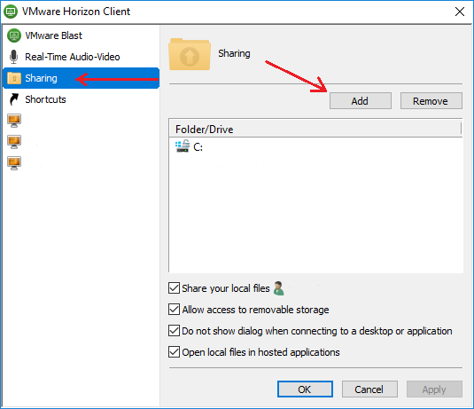I nästa ruta så går du till ”Sharing” och trycker sedan på ”Add” och välj sedan vilken enhet du vill dela med dig till din VDI miljö.

- 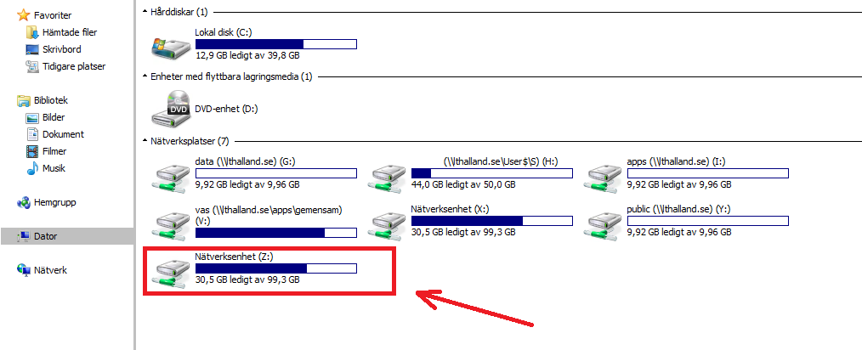Logga sedan in på din vdi miljö och därefter så kommer din delade enhet att ligga under ”Den här datorn” som en nätverksenhet eller till exempel: ”C on RGSITXXXX”.

